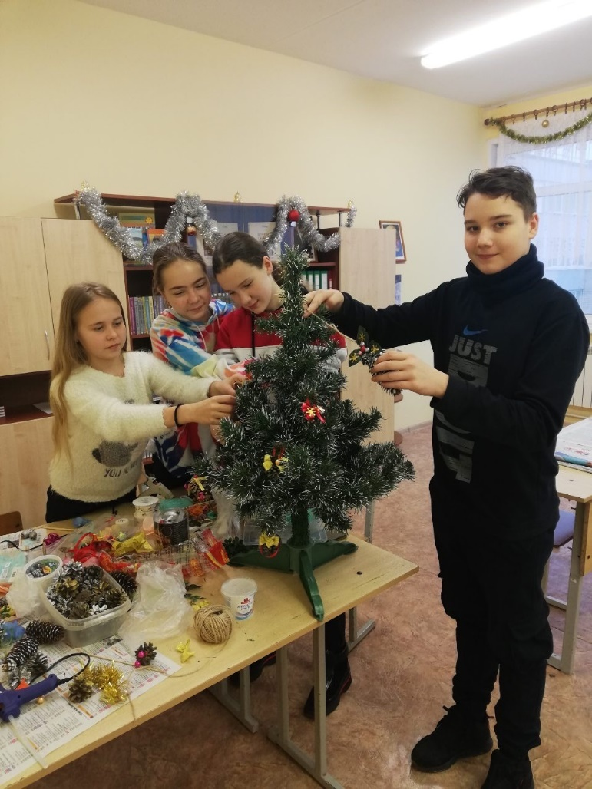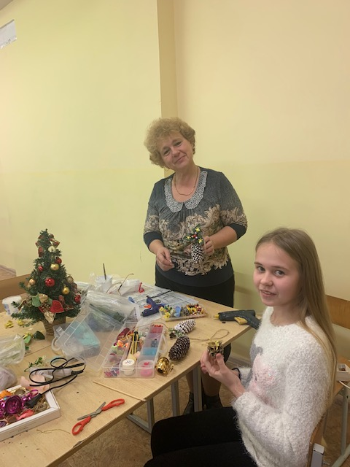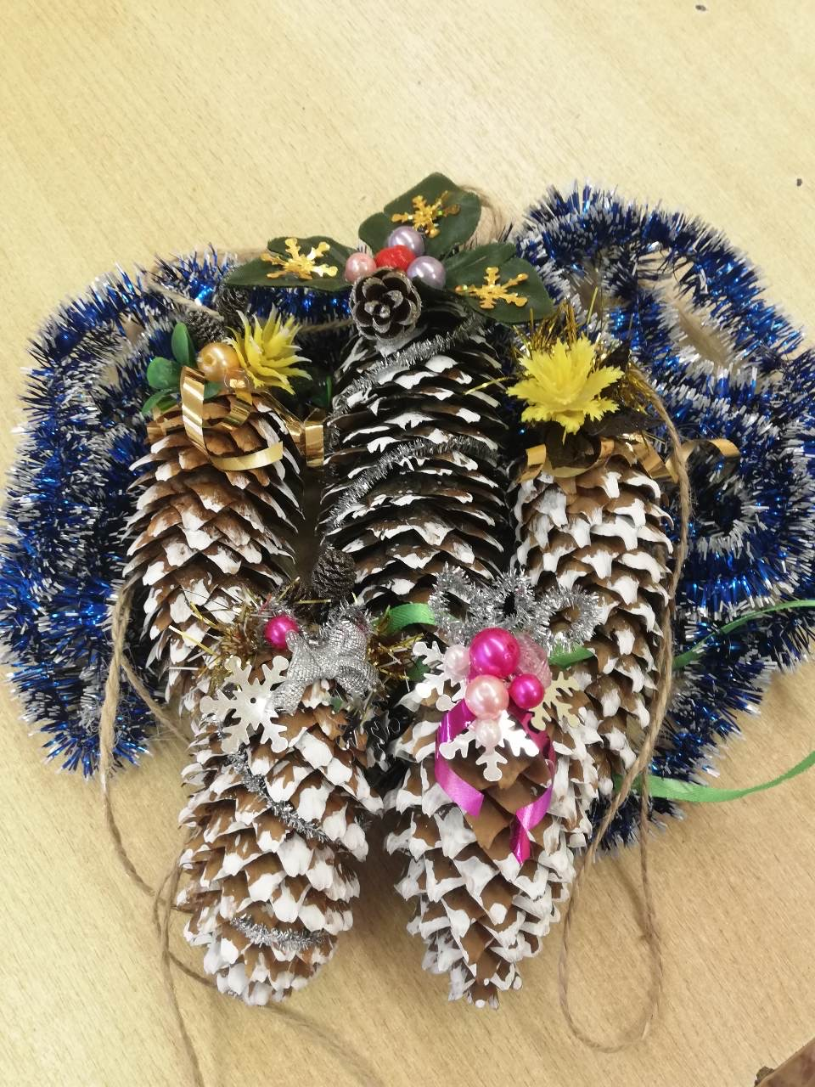В Шестой школьный день 19 января учащиеся 7 «Г» класса гимназии-колледжа решили оригинально поздравить любимых учителей с наступающими праздниками. Они с большой фантазией , с использованием фоамирана, бусинок, разноцветных бантиков, искусственных ягод и цветочков украсили натуральные еловые и сосновые шишки. Этими изделиями нарядили ёлочку, которую установили в учительской.

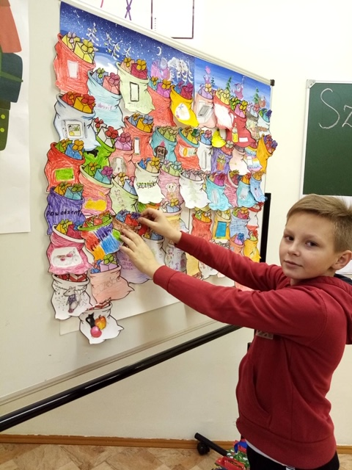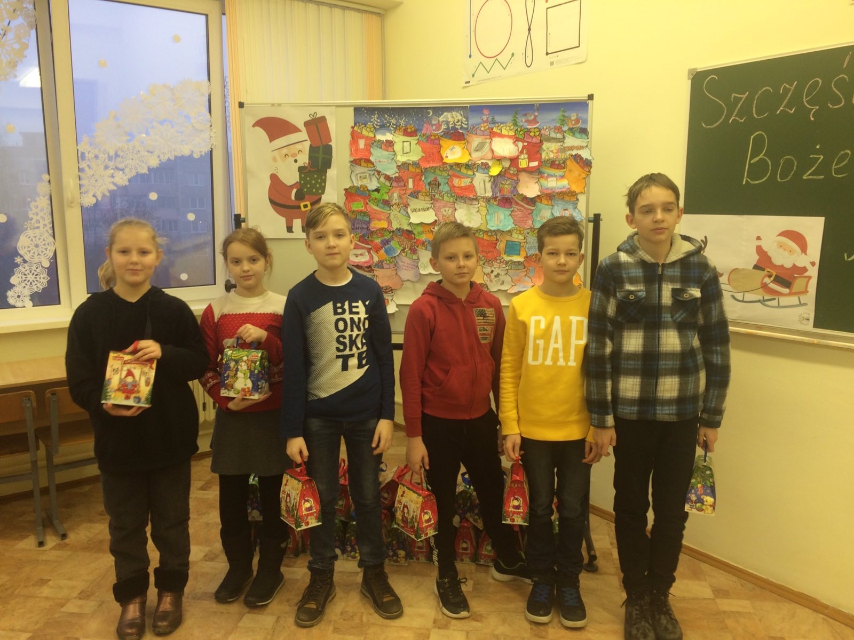На предпраздничном уроке польского языка учащиеся подготовили красивые подарочные упаковки с названием подарка, который хотели бы получить на Рождество. А изображение Санта Клауса раскрасили разноцветными мелками и по-польски защитили свои работы. За это учащиеся получили рождественские подарки от польского Санты.

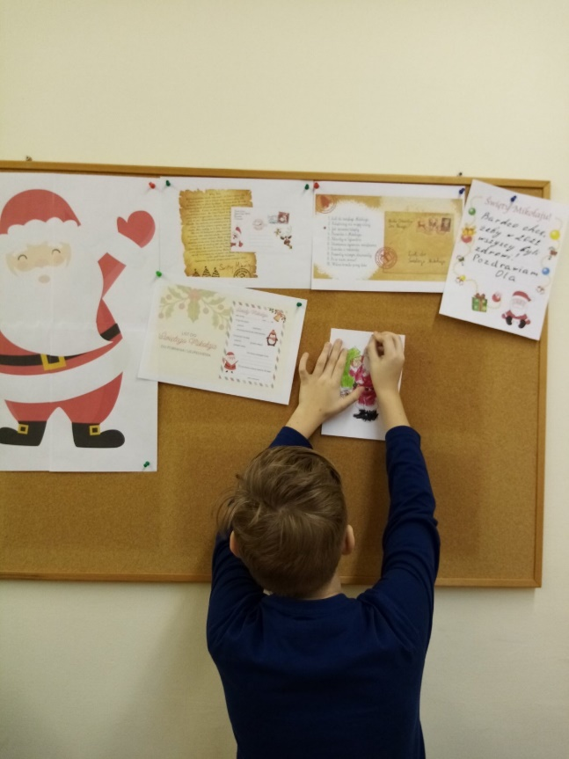

На кружке по этикету второклассники изучали правила безопасного поведения на улице и дома. Помощником в изучении правил был говорящий двухсторонний плакат. Ребята узнали правила, послушали стихи и песенки, советы, поучаствовали в викторине. Урок очень понравился детям.

